Конкурс стенгазет «Наша группа – лучше всех!»
С началом учебного года в нашем ДОУ был открыт конкурс презентации групп сада. Педагоги придумали и создали стенгазету о своих группах.
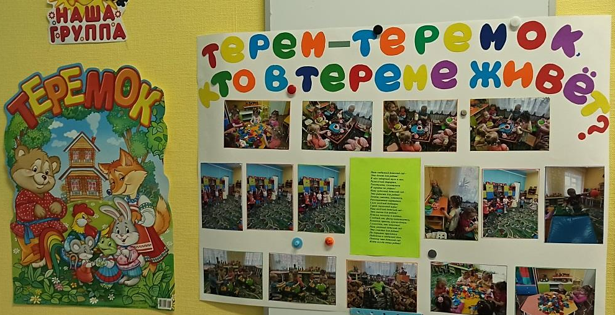 | Воспитатели младшей группы «Теремок» Любовь Леонидовна Бердышева и Любовь Васильевна Биякина показали жизнь группы в стенгазете «Терем-теремок, кто в тереме живет?».  Все желающие могли рассмотреть фото, где дети играют в разных сюжетных уголках, занимаются физминутками, проводят с пользой время за настольными играми…
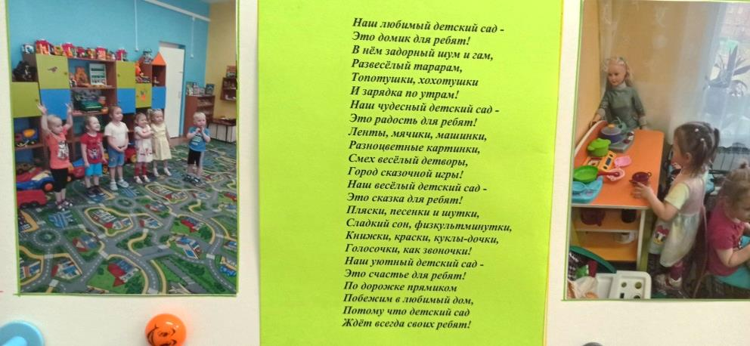

В средней группе «Почемучки» педагоги Олеся Николаевна Кашурина и Элина Ивановна Ерёменко сделали рекламную стенгазету «Внимание. Группа «Почемучки».  В ней представлены фотографии всех сюжетных уголков и центров развития и игры. Каждое фото сопровождает небольшой стих о пользе данного уголка. | 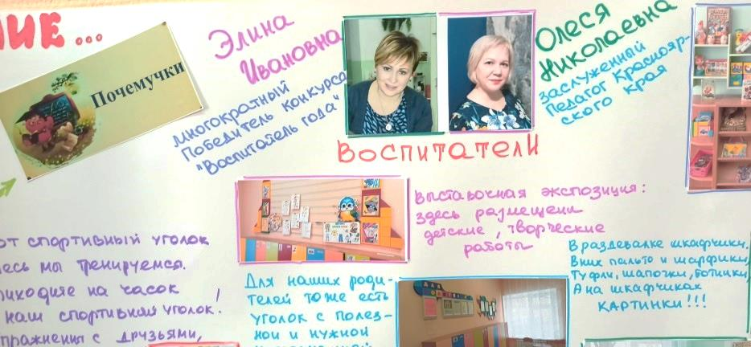
 | 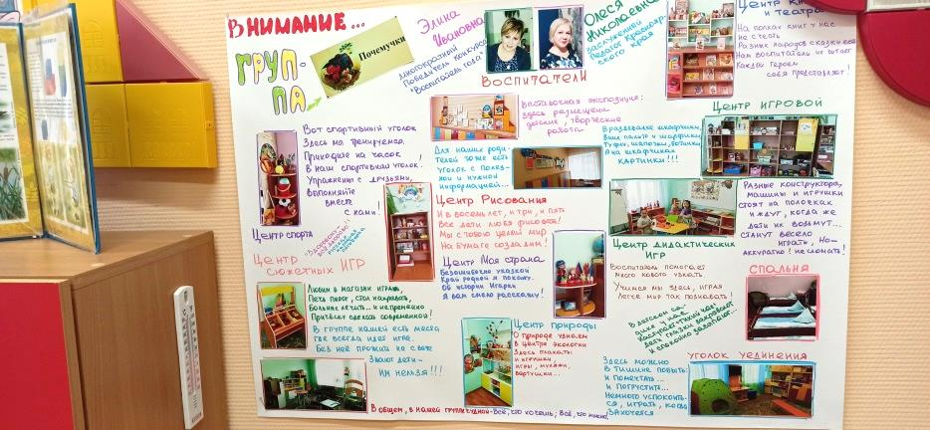

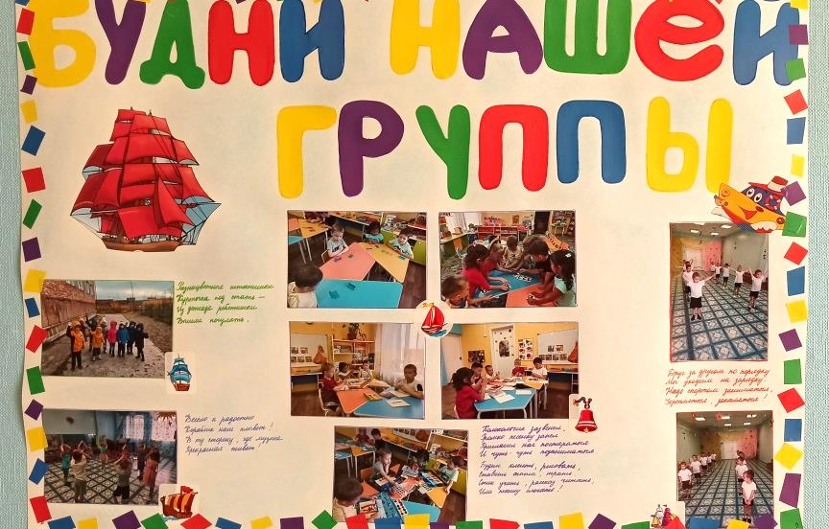 | «Будни нашей группы» - так называется стенгазета старшей группы. Воспитатели Тамара Владимировна Милейкина и Елена Анатольевна Бабынина.  Педагоги не только отразили жизнь детей в группе, но и то, чем занимаются во время прогулок, занятия в музыкальном и физкультурном зале.

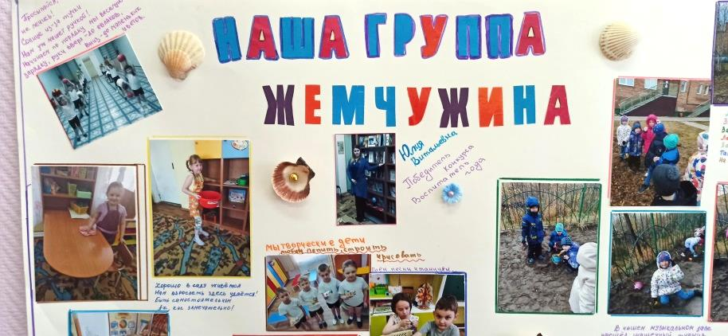
Воспитатель подготовительной к школе группы «Жемчужина» Юлия Витальевна Гамова создавала стенгазету вместе с детьми.
Совместно выбирали фотографии о жизни детей в группе, придумывали весёлые надписи, украшали газету ракушками и бусинками-«жемчужинками».

В результате конкурса все газеты были признаны оригинальными, познавательными и интересными для родителей, детей и сотрудников учреждения. Каждая группа получила в подарок настольные игры для пополнения дидактических уголков группы.

